頑固型癲癇之新處理方式: 迷走神經刺激器介紹

癲癇是一種因腦部神經細胞不正常放電，而在臨床上可以看到一連串無法抑制的發作所造成的疾病（International Bureau of Epilepsy），它是一種慢性重複發生的現象，症狀包括意識、運動、感覺等瞬間功能變化(障礙)，有20種左右不同的發作表現。大部份的病人(40%)都找不到發生的原因，找得到的主要原因是"腦部傷害"，包括生產傷害、熱性痙攣、頭部外傷、腦炎、腦膜炎、中風、先天腦部發育異常、腦血管畸形、腦瘤，遺傳的因素並不是那麼明顯。藥物的治療可以控制或減少大部份病人的發作(80%)，其餘病人就較難控制。(台灣癲癇之友協會)，美國共有250萬以上的人口患有癲癇，每年還有12萬5千的新病人在發生；全世界則有2~4億左右的人口患有癲癇，台灣則有約九萬人口罹患有癲癇（９４衛生署統計年報）
大部分的癲癇可以有效的用抗癲癇藥物來控制，但是仍有將近四成的癲癇病人沒有辦法以藥物來控制，並長期遭受疾病的困擾(如圖一)，而病人除了繼續忍受無法預測的發作以及多種藥物的副作用之外，除了接受腦部手術之外（已確定病兆的病人），似乎沒有其他的選擇了。

14%
3%
36%
47%
使用第一種藥物即可控制癲癇
使用第二種或第三種藥物可控制癲癇
用多種藥物才可控制癲癇
無法用藥物控制的癲癇

1997年美國的FDA通過了一項新的癲癇治療器材的使用，迷走神經刺激器（Vagus Nerve Stimulation Therapy，以下簡稱ＶＮＳ），為癲癇病患開啟了另一扇窗。迷走神經刺激器的作用機制不同於抗癲癇藥物，所以當藥物無法控制時, 有些病人仍然可以從迷走神經刺激器治療中獲得益處。迷走神經刺激器已在許多國家被核准使用做於癲癇的輔助療法，並且可以與其他癲癇藥物一起使用。迷走神經刺激器治療術可以用於降低小孩及成人對藥物無反應之癲癇發作頻率。

誰適合使用迷走神經刺激器（VNS）?
1. 全世界約有三分之一的癲癇病友無法以藥物良好的控制癲癇發作。
2. 迷走神經刺激器(VNS)的作用機制不同於抗癲癇藥物，所以當藥物無法控制時, 有些病人仍然可以從VNS治療中獲得益處。
3. VNS已在許多國家被核准使用做於癲癇的輔助療法，並且可以與抗其他癲癇藥物一起使用。VNS可以用於降低小孩及成人之癲癇發作頻率。
4. 到目前為止，全世界已經有超過75個國家，超過45,000個病人使用VNS，並從中獲益。

迷走神經刺激器如何運作?
- 迷走神經刺激器每天24小時定時定量產生電刺激。
- 迷走神經刺激器經由刺激產生器產生電量傳送到左側迷走神經。
- 迷走神經是身體與大腦之間主要的溝通連結之一。
- 迷走神經將刺激產生器產生的電刺激傳送到大腦，也就是目前被認定癲癇開始發生的地方。
- 迷走神經刺激器可以幫助預防造成癲癇發作的不正常電刺激發生。

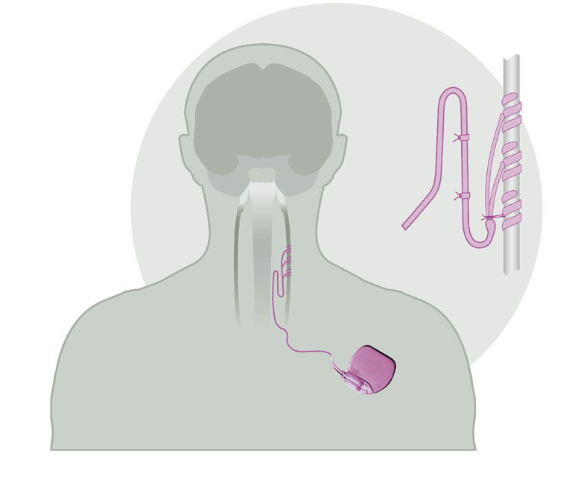
VNS 幫助
阻止癲癇不正常放電處
(癲癇發作開始處)
腦部產生
不正常放電處
(癲癇發作開始處)
VNS generator
產生電衝動
傳送至迷走神經
迷走神經傳送
電衝動
至腦部不正常
發電處
VNS 衝動產生器會發送電衝動到左側的迷走神經, 迷走神經再把這些電衝動傳送到大腦, 進而減低因腦部不正常放電而產生的發作

可被預期的結果是？
降低癲癇發作
- 迷走神經刺激器可能可以減輕很多病人癲癇的發作。
- 適合植入迷走神經刺激器的病人可以降低超過或等於５０％的癲癇發作次數。迷走神經刺激器治療術的效果可以在植入後數個月到一或兩年之內最理想的程度。
- 迷走神經刺激器治療術的效果並不會隨著時間而消退，而是會隨著時間而變好。

改善你的生活品質
除了感覺到癲癇次數減少及嚴重度減輕之外，很多植入迷走神經刺激器的病人跟醫生指出病人的情緒易獲得改善，警覺性增加，記憶力增加等。很多病人及醫生也指出他們所使用的抗癲癇藥物的種類或劑量可以減低。除此之外，很多植入迷走神經刺激器的病人去醫院就診的次數也降低。

迷走神經刺激術有哪些零組件?
包括脈衝產生器，連接脈衝產生器與迷走神經之間的導線及電及接頭，與磁石。

脈衝產生器
導線與電極接頭
磁石

甚麼是磁石？
- 磁石可以對一些人提供額外的好處，在你規律的電刺激循環中是不需要使用到的。
- 在你覺得癲癇快要發作時或是癲癇正在發作的時候，利用磁石劃過胸前的刺激產生器，你或你的照顧者就可以立即啟動治療。使用磁石可能可以立即中止癲癇，或是縮短癲癇發作的時間，或是降低癲癇發作的強度。它也可能可以改善癲癇發作之後的恢復期。
- 當你覺得迷走神經刺激器的副作用造成不方便時，你也可以將磁石持續放在刺激產生器上方，就可以暫時性的中止電刺激的產生。

我必須要經歷哪些安裝步驟？
第一步
- 植入迷走神經刺激產生器及導線。
- 迷走神經刺激器治療系統不是一個腦部手術。
- 植入刺激產生器及導線只需要一個簡單的外科手術。
- 在頸側的迷走神經會被埋在左側鎖骨下方或腋下之刺激產生器產生的電刺激固定刺激。
- 第二個切口是在頸側，主要是要將導線的接頭綁在迷走神經上，導線則是從皮膚下方穿過，連接刺激連接器與迷走神經。
刺激器
導線
電極
除了在頸部會隨時間變淡而且被隱藏在皮膚皺摺的疤痕之外，在植入刺激產生器的地方，你也會感覺有個不明顯的小鼓起。
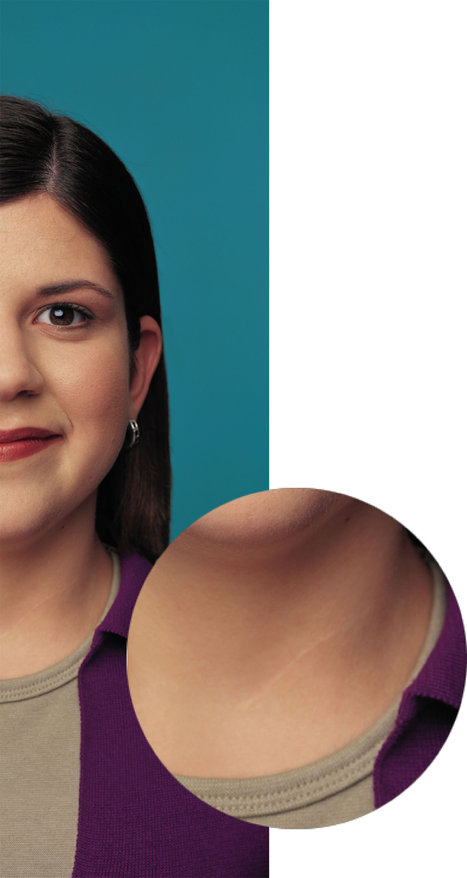

第二步
- 調整迷走神經刺激器治療術的參數。
- 調整電刺激產生的參數，在門診的時候就可以進行，你的醫生可以讀到並取得刺激參數設定值並做調整。整個步驟是無痛的，而且可以穿著衣服進行調整，刺激產生器會每天持續產生電刺激循環，等到醫生幫你把參數都設定好之後，他們就會再幫你排定之後固定回診的時間。
- 剛開始你必須要至少兩星期回診一次，以確定刺激產生器產生的電刺激量是最適合你的刺激量。
- 之後只需要每個月回診即可。
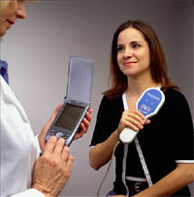

有哪些可能的副作用？
迷走神經刺激器引起最常見的副作用包括：暫時性的聲音沙啞，聲音語調改變，咳嗽，喉嚨發癢，呼吸短促。這些副作用主要產生於電刺激產生的期間，而且會隨著時間而降低。

常見問題：
是否受電器或電子設備影響？
小型家電：
在正常操作下，微波爐及其他小型家電應不會影響迷走神經刺激器。
行動電話：
到目前為止的測試，行動電話並不會影響迷走神經刺激器。
機場安全系統：
機場的系統應該不會影響到迷走神經刺激器或是被影響。然而，請以穩定的速度通過，不要在該區徘徊。
例行的診斷程序：
大多數的例行診斷程序，例如超音波或是放射線學檢查（Ｘ光檢查，電腦電層掃描）並不會影響到迷走神經刺激器。
乳腺Ｘ光攝影檢查術：
刺激產生器是埋在你的胸前，所以你必須在做乳房攝影時，特別指出產生器的位置以取得清楚的影像。並確定你的醫生還有乳房攝影的技師知道迷走神經刺激器的存在。
治療性電療：
迷走神經刺激器的病人不建議進行短波型電療，微波型電療，或治療型超音波電療。你也必須告知你所有的醫療人員你不能進行治療型的電療。
磁共振造影：
如果迷走神經刺激器的病人要進行磁共振造影攝影病需要特別注意，你的醫生要參考迷走神經刺激器的醫師手冊參考更多的資訊。
在進行任何的醫療程序之前，請提醒你的醫護人員你有安裝迷走神經刺激器。

適應症：
迷走神經刺激術系統之適應症為：降低患有抗癲癇藥物難以治療之局部發作癲癇症的成人及12歲以上之青少年的癲癇發作頻率之輔助治療。

禁忌症：
做過左側迷走神經切除或雙側迷走神經切除的病人不宜安裝迷走神經刺激器。
植入迷走神經刺激器的病人不適合做短波型電療，微波型電療，治療型超音波電療。
診斷型超音波檢查不包含在禁忌中。

警語：
醫生應該告知病人在醫師手冊上有關迷走神經刺激器潛在的危險及副作用，包括迷走神經刺激器可能不能完全消除癲癇的發作。因為癲癇可能是無預期的發作，病人應該在安排一些無人監視的活動時應先諮詢醫生的意見，例如游泳，開車，泡澡，或是其它可能傷害自己或他人的激烈運動。病人之前若有吞嚥困難，心臟功能或呼吸功能障礙，應該要跟醫師討論是否合是安裝迷走神經刺激器，因為迷走神經刺激器可能會讓情況惡化。迷走神經刺激器可能會和其他的醫療器材互相干擾。磁共振造影可以安全的被執行，但必須要配合特殊的儀器。

副作用：
最常見的副作用為聲音沙啞，皮膚感覺異常（皮膚刺痛感），呼吸困難（呼吸短促）還有咳嗽。手術上最常見的副作用為感染。

Reference:
Morris GL III et al. Long-term treatment with vagus nerve stimulation in patients with refractory epilepsy. Neurology 1999;53:1731-1735.
Tatum WO. Vagus nerve stimulation and drug reduction. Neurology 2001; 56:561-563.
Harden CL et al. Analysis of direct hospital costs before and 18 months after treatment with vagus nerve stimulation therapy in 43 patients. Neurology 2002; 59(Suppl.4):S44-S47.
Fromes GA et al. Clinical utility of on-demand magnet use with vagus nerve stimulation. Epilepsia 2000; 41 (Suppl. 7):117. Abstract 2.109
Physician’s Manual: VNS Therapy TM Pulse Model 102 Generator. Cybernoics, Inc. Houston, Tex; 2003.

